Міністерство освіти і науки України

НАЦІОНАЛЬНИЙ ТЕХНІЧНИЙ УНІВЕРСИТЕТ УКРАЇНИ

«КИЇВСЬКИЙ ПОЛІТЕХНІЧНИЙ ІНСТИТУТ

ІМЕНІ ІГОРЯ СІКОРСЬКОГО»

Кафедра прикладної математики

ЗВІТ

ПРО ВИКОНАННЯ VІІ ЕТАПУ КУРСОВОЇ РОБОТИ

з дисципліни “Бази даних та інформаційні системи”

на тему: Проведення контрольних робіт

Студента ІV курсу, групи КМ-31 напряму підготовки 6.040301 – прикладна математика

Клімова О.С.

Викладач

ТЕРЕЩЕНКО І.О.

Оцінка: ___ балів

Київ – 2016

ЗМІСТ

ВСТУП 3

1 ОПИС ЗАВДАННЯ 4

2 ОПИС РЕЗУЛЬТАТІВ 5

ВИСНОВКИ 8

Додаток А 9

# ВСТУП

Метою розробки будь-якої бази даних є зберігання та використання інформації про будь-якої предметної області. Тому для проектування і аналізу сутностей та відношень між цими сутностями, використовують ER-діаграми.

Тому на даному етапі курсової роботи потрібно спроектувати та проаналізувати бізнес-процес «Проведення контрольних робіт» шляхом побудови ER-діаграми.

# 1 ОПИС ЗАВДАННЯ

Завдання: побудувати ERD бізнес-процесу «Проведення контрольних робіт».

# 2 ОПИС РЕЗУЛЬТАТІВ

Згідно до завдання було побудовано ERD.

Розглянемо детальніше кожну із наявних сутностей.

Користувача системи уніфікує сутність User. Дана сутність складається з наступних атрибутів:

а) user_passport

б) user_university

в) user_faculty

г) user_course

д) user_group

Сутність Teacher складається с наступних атрибутів:

а) user_passport

б) university_adress

в) user_faculty

Всі інші таблиці створенні за таким самим принципом, щоб мати змогу розширити можливості попередньої сутності і не порушувати нормальну форму.

# ВИСНОВКИ

На даному етапі курсової роботи була розроблена ERD. Дана ERD не є повною, адже даний процес має більше сутностей (таблиць), тому було розроблено не кінцеву версію ER-діаграмаи бля бізнес-процесу «Проведення контрольних робіт».

Було проаналізовано використання зовнішніх ключів, зо формувалися на основі атрибутів головної сутності.

Дана ERD відповідає бізнес-логіці, що відповідає попереднім етапам.

Даний етап курсової роботи було реалізовано за допомогою програмних можливостей «Sybase PowerDesigner»

Додаток А

Діаграма ERD

Conceptual and Physical ERD

c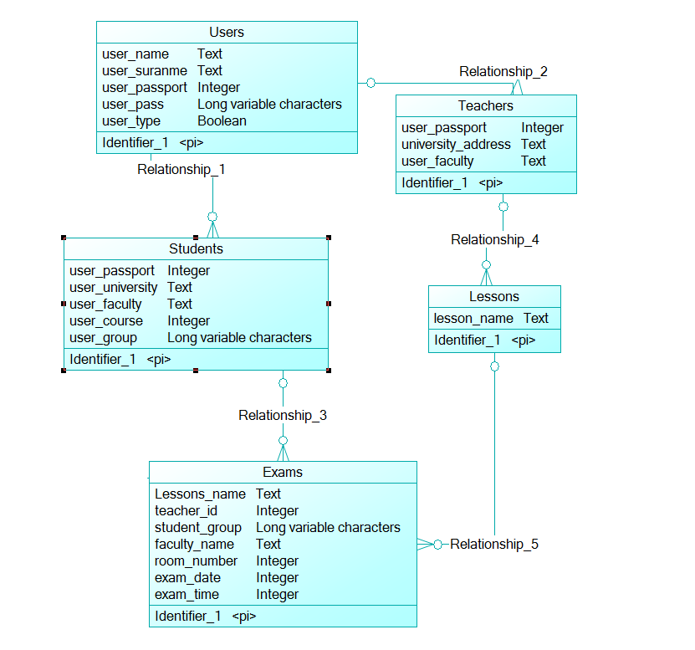

c